Un home pris d’une folie jouissive
La Libre Belgique, Guy Duplat
Publié le dimanche 26 octobre 2014

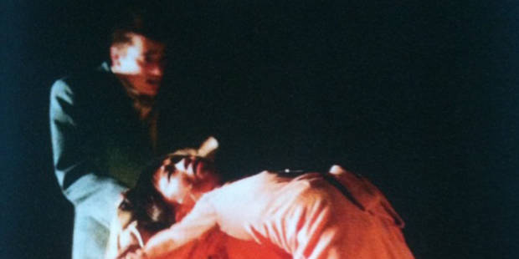

Scènes
Résumer un spectacle de la compagnie belge de « Tanztheater », Peeping Tom, est une tâche impossible, tant leurs productions sont inventives, surréalistes, emplies d’un douce folie et de dérapages contrôlés, tout en étant hyperréalistes et très tendres !
Cette fois, la compagnie de Franck Chartier et Gabriela Carrizo, entame avec « Vader » (le père) une trilogie qui s’annonce particulièrement jouissive. Les volets suivants s’intituleront « Moeder » et « Kinderen ».
« Vader » est à l’affiche au KVS à Bruxelles, encore jusqu’au 31 octobre, ne le manquez pas (il viendra au Théâtre royal de Namur, les 1 et 2 avril prochain).
Pourtant, le cadre pourrait paraître bien sordide : la salle commune d’un home de vieillards, avec un décor et des meubles lugubres et une scène poussive où se produisent des chanteurs ringards pour nonagénaires. Et comme personnage central un très vieil homme (joué par l’excellent Leo De Beul 74 ans), poussé dans ce home par son fils qui veut se débarrasser de lui.
Les hommes et femmes âgés du spectacle sont chaque fois choisis sur place, dans les villes où Peeping Tom tourne, parmi des volontaires.
Des danses extravagantes
Hyperréaliste, les scènes dérapent souvent, semblent échapper au contrôle rationnel, minées par un virus contagieux. Le personnel du home se met à faire des mouvements extravagants, proches de la danse contorsionniste, des chanteurs sur scène parlent et chantent en chinois, une belle et jeune chanteuse brésilienne vieillit à vue d’oeil devant nous, se recroqueville en une très, très vieille femme qui termine son chemin dans une chaise roulante et entame alors une course folle en chaises, avec le vieillard joué par Léo De Beul. C’est panique au home.
Une scène simple peut chez Peeping Tom devenir complètement surréaliste, quand un homme veut prendre le manteau d’une jeune dame, celui-ci semble si bien coller à sa peau qu’elle tente une danse de Saint Guy pour essayer de s’en extirper. Et quand une aide-soignante veut nettoyer, sa brosse devient longue comme une maison et elle l’agite dangereusement au-dessus des acteurs et du public. Le corps de ballet devient les corps et les ballets.
On rit beaucoup, on admire l’incroyable virtuosité des danseurs qui virevoltent comme en caoutchouc, entre ces vieux bien sages attendant leur soupe et l’heure du coucher.
Mais « Vader » n’est pas que drôle. Il montre comment l’univers des gens âgés peut être encore empreint de rêves, de désirs, de cauchemars, de souvenirs. On voit comment la vie ne cesse de surgir, sans limites, dans ce lieu qui pourtant ressemble à un sous-sol triste avec son sol rouge ses murs verdâtres et ses longs rideaux délavés.
http://www.lalibre.be/culture/scenes/un-home-pris-d-une-folie-jouissive-544cab3d3570a5ad0ede01bf#384c4

